муниципальное бюджетное дошкольное образовательное учреждение
«Детский сад № 4 «Красная шапочка»
города Сафоново Смоленской области
(МБДОУ д/с № 4).

Положение
об информационной открытости
муниципального бюджетного дошкольного образовательного учреждения «Детский сад № 4 «Огонёк» города Сафоново Смоленской области

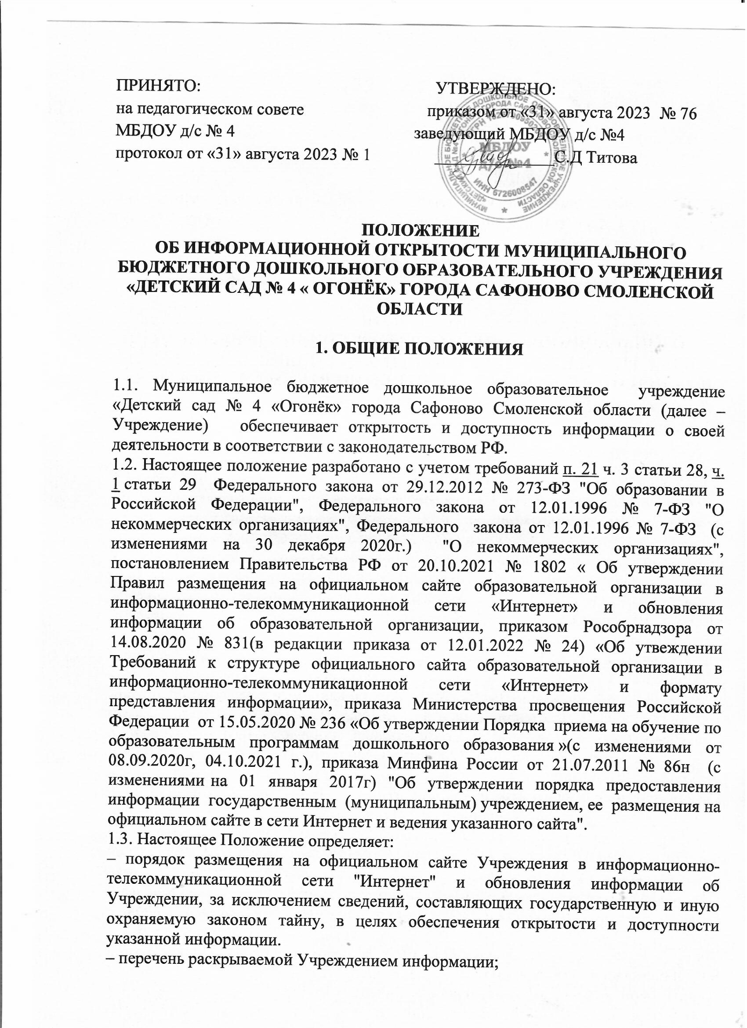
ПРИНЯТО: УТВЕРЖДЕНО:
на педагогическом совете приказом от «31» августа 2023 № 76
МБДОУ д/с № 4 заведующий МБДОУ д/с №4
протокол от «31» августа 2023 № 1 ______________С.Д Титова

Положение
об информационной открытости муниципального бюджетного дошкольного образовательного учреждения «Детский сад № 4 « ОГОНЁК» города Сафоново Смоленской области

1. Общие положения

1.1. Муниципальное бюджетное дошкольное образовательное учреждение «Детский сад № 4 «Огонёк» города Сафоново Смоленской области (далее – Учреждение) обеспечивает открытость и доступность информации о своей деятельности в соответствии с законодательством РФ.
1.2. Настоящее положение разработано с учетом требований п. 21 ч. 3 статьи 28, ч. 1 статьи 29 Федерального закона от 29.12.2012 № 273-ФЗ "Об образовании в Российской Федерации", Федерального закона от 12.01.1996 № 7-ФЗ "О некоммерческих организациях", Федерального закона от 12.01.1996 № 7-ФЗ (с изменениями на 30 декабря 2020г.) "О некоммерческих организациях", постановлением Правительства РФ от 20.10.2021 № 1802 « Об утверждении Правил размещения на официальном сайте образовательной организации в информационно-телекоммуникационной сети «Интернет» и обновления информации об образовательной организации, приказом Рособрнадзора от 14.08.2020 № 831(в редакции приказа от 12.01.2022 № 24) «Об утвеждении Требований к структуре официального сайта образовательной организации в информационно-телекоммуникационной сети «Интернет» и формату представления информации», приказа Министерства просвещения Российской Федерации от 15.05.2020 № 236 «Об утверждении Порядка приема на обучение по образовательным программам дошкольного образования »(с изменениями от 08.09.2020г, 04.10.2021 г.), приказа Минфина России от 21.07.2011 № 86н (с изменениями на 01 января 2017г) "Об утверждении порядка предоставления информации государственным (муниципальным) учреждением, ее размещения на официальном сайте в сети Интернет и ведения указанного сайта".
1.3. Настоящее Положение определяет:
– порядок размещения на официальном сайте Учреждения в информационно-телекоммуникационной сети "Интернет" и обновления информации об Учреждении, за исключением сведений, составляющих государственную и иную охраняемую законом тайну, в целях обеспечения открытости и доступности указанной информации.
– перечень раскрываемой Учреждением информации;
– способы и сроки обеспечения Учреждением открытости и доступности информации;
– ответственность Учреждения.

2. Перечень информации, способы и сроки обеспечения ее открытости и доступности
2.1. Учреждение обеспечивает открытость и доступность информации путем ее размещения:
– на информационных стендах Учреждения;
– информационно-телекоммуникационных сетях, в том числе на официальном сайте образовательной организации в сети "Интернет";
– на сайте www.bus.gov.ru;
– в средствах массовой информации (в т. ч. электронных).
2.2. Учреждение формирует открытые и общедоступные информационные ресурсы, содержащие информацию о своей деятельности, и обеспечивает доступ к таким ресурсам посредством размещения их в информационно-телекоммуникационных сетях, в том числе на официальном сайте Учреждения в сети "Интернет".
2.3. Учреждение обеспечивает открытость и доступность:
информации:
- о полном и сокращенном (при наличии) наименовании образовательной
организации;
- о дате создания образовательной организации, об учредителе, учредителях образовательной организации, о представительствах и филиалах образовательной организации, о месте нахождения образовательной организации, ее представительств и филиалов (при наличии), режиме, графике работы, контактных телефонах и об адресах электронной почты;
- о структуре и об органах управления образовательной организацией;
- о реализуемых образовательных программах с указанием учебных предметов, курсов, дисциплин (модулей), практики, предусмотренных соответствующей образовательной программой;
- о численности обучающихся по реализуемым образовательным программам за счет бюджетных ассигнований федерального бюджета, бюджетов субъектов Российской Федерации, местных бюджетов и по договорам об образовании за счет средств физических и (или) юридических лиц;
- численности обучающихся, являющихся иностранными гражданами;
- о языках образования;
- о федеральных государственных образовательных стандартах, федеральных государственных требованиях, об образовательных стандартах и о самостоятельно устанавливаемых требованиях (при их наличии);
- о руководителе образовательной организации, его заместителях, руководителях филиалов образовательной организации (при их наличии);
- о персональном составе педагогических работников с указанием уровня образования, квалификации и опыта работы;
- о местах осуществления образовательной деятельности, сведения о которых в соответствии с настоящим Федеральным законом не включаются в соответствующую запись в реестре лицензий на осуществление образовательной деятельности;
- о материально-техническом обеспечении образовательной деятельности (в том числе о наличии оборудованных учебных кабинетов, объектов для проведения практических занятий, библиотек, объектов спорта, средств обучения и воспитания, об условиях питания и охраны здоровья обучающихся, о доступе к информационным системам и информационно-телекоммуникационным сетям, об электронных образовательных ресурсах, к которым обеспечивается доступ обучающихся);
- о результатах приема с различными условиями приема (на места, финансируемые за счет бюджетных ассигнований федерального бюджета, бюджетов субъектов Российской Федерации, местных бюджетов, по договорам об образовании за счет средств физических и (или) юридических лиц), а также о результатах перевода, восстановления и отчисления;
- о количестве вакантных мест для приема (перевода) по каждой образовательной программе (на места, финансируемые за счет бюджетных ассигнований федерального бюджета, бюджетов субъектов Российской Федерации, местных бюджетов, по договорам об образовании за счет средств физических и (или) юридических лиц);
- о наличии и об условиях предоставления обучающимся стипендий, мер социальной поддержки;
- о наличии общежития, интерната, количестве жилых помещений в общежитии, интернате для иногородних обучающихся, формировании платы за проживание в общежитии;
- об объеме образовательной деятельности, финансовое обеспечение которой осуществляется за счет бюджетных ассигнований федерального бюджета, бюджетов субъектов Российской Федерации, местных бюджетов, по договорам об образовании за счет средств физических и (или) юридических лиц;
- о поступлении финансовых и материальных средств и об их расходовании по итогам финансового года;
- о трудоустройстве выпускников;
- о лицензии на осуществление образовательной деятельности (выписке из реестра лицензий на осуществление образовательной деятельности);
2.4. Перечень обязательных к раскрытию сведений о деятельности Учреждения:
- о структуре и об органах управления образовательной организации с указанием наименований структурных подразделений (органов управления);
- о фамилиях, именах, отчествах (при наличии) и должностях руководителей структурных подразделений;
- о местах нахождения структурных подразделений (органов управления) образовательной организации (при наличии структурных подразделений (органов управления);
- об адресах официальных сайтов в информационно-телекоммуникационной сети "Интернет" структурных подразделений (органов управления) образовательной организации (при наличии официальных сайтов);
- об адресах электронной почты структурных подразделений (органов управления) образовательной организации (при наличии электронной почты);
- о положениях о структурных подразделениях (об органах управления) образовательной организации с приложением указанных положений в виде электронных документов, подписанных простой электронной подписью в соответствии с Федеральным законом от 6 апреля 2011 г. N 63-ФЗ "Об электронной подписи" <3> (далее - электронный документ) (при наличии структурных подразделений (органов управления).
- о реализуемых образовательных программах, в том числе о реализуемых адаптированных образовательных программах, с указанием в отношении каждой образовательной программы:
- форм обучения;
- нормативного срока обучения;
- срока действия государственной аккредитации образовательной программы (при наличии государственной аккредитации),
- языка(х), на котором(ых) осуществляется образование (обучение);
- учебных предметов, курсов, дисциплин (модулей), предусмотренных соответствующей образовательной программой;
- об использовании при реализации образовательной программы электронного обучения и дистанционных образовательных технологий;
- об описании образовательной программы с приложением образовательной программы
- об учебном плане с приложением его в виде электронного документа;
- об аннотации к рабочим программам дисциплин (по каждому учебному предмету, курсу, дисциплине (модулю), практики, в составе образовательной программы) с приложением рабочих программ в виде электронного документа;
- о календарном учебном графике с приложением его в виде электронного документа;
- о методических и иных документах, разработанных образовательной организацией для обеспечения образовательного процесса, в виде электронного документа;
- о численности обучающихся, в том числе:
- об общей численности обучающихся;
- о численности обучающихся за счет бюджетных ассигнований федерального бюджета (в том числе с выделением численности обучающихся, являющихся иностранными гражданами);
- о численности обучающихся за счет бюджетных ассигнований бюджетов субъектов Российской Федерации (в том числе с выделением численности обучающихся, являющихся иностранными гражданами);
- о численности обучающихся за счет бюджетных ассигнований местных бюджетов (в том числе с выделением численности обучающихся, являющихся иностранными гражданами);
- о численности обучающихся по договорам об образовании, заключаемых при приеме на обучение за счет средств физического и (или) юридического лица (далее - договор об оказании платных образовательных услуг) (в том числе с выделением численности обучающихся, являющихся иностранными гражданами).
- о лицензии на осуществление образовательной деятельности (выписке из реестра лицензий на осуществление образовательной деятельности).
- о применяемых федеральных государственных образовательных стандартах с приложением их копий или размещением гиперссылки на действующие редакции соответствующих документов;
- об утвержденных образовательных стандартах с приложением образовательных стандартов в форме электронного документа или в виде активных ссылок, непосредственный переход по которым позволяет получить доступ к образовательному стандарту в форме электронного документа.
- о руководителе образовательной организации, в том числе:
- фамилия, имя, отчество (при наличии);
- наименование должности;
- контактные телефоны;
- адрес электронной почты;
- о заместителях руководителя образовательной организации (при наличии), в том числе:
- фамилия, имя, отчество (при наличии);
- наименование должности;
- контактные телефоны;
- адрес электронной почты;
- о руководителях филиалов, представительств образовательной организации (при наличии), в том числе:
- фамилия, имя, отчество (при наличии);
- наименование должности;
- контактные телефоны;
- адрес электронной почты;
- о персональном составе педагогических работников каждой реализуемой образовательной, в том числе:
- фамилия, имя, отчество (при наличии);
- занимаемая должность (должности);
- уровень образования; уровень (уровни) профессионального образования с указанием наименования направления подготовки и (или) специальности, в том числе научной, и квалификации;
- квалификация;
- наименование направления подготовки и (или) специальности;
- ученая степень (при наличии);
- ученое звание (при наличии);
- повышение квалификации и (или) профессиональная переподготовка (при наличии);
- общий стаж работы;
- стаж работы по специальности;
- преподаваемые учебные предметы, курсы, дисциплины (модули).
- информацию о материально-техническом обеспечении образовательной деятельности, в том числе сведения:
- об оборудованных учебных кабинетах;
- об объектах для проведения практических занятий;
- о библиотеке(ах);
- об объектах спорта;
- о средствах обучения и воспитания;
- об условиях питания обучающихся;
- об условиях охраны здоровья обучающихся;
- о доступе к информационным системам и информационно-телекоммуникационным сетям;
- об электронных образовательных ресурсах, к которым обеспечивается доступ обучающихся, в том числе:
- о собственных электронных образовательных и информационных ресурсах (при наличии);
- о сторонних электронных образовательных и информационных ресурсах (при наличии).
При размещении информации о материально-техническом обеспечении образовательной деятельности и о наличии общежития, интерната такая информация указывается в том числе в отношении инвалидов и лиц с ограниченными возможностями здоровья, включая указание на обеспечение их доступа в здания образовательной организации и наличие для них специальных технических средств обучения коллективного и индивидуального пользования.
- о наличии и условиях предоставления обучающимся стипендий;
- о мерах социальной поддержки;
- о наличии общежития, интерната;
- о количестве жилых помещений в общежитии, интернате для иногородних обучающихся;
- о формировании платы за проживание в общежитии;
- о трудоустройстве выпускников, с указанием численности трудоустроенных выпускников от общей численности выпускников в прошедшем учебном году, для каждой реализуемой образовательной программы, по которой состоялся выпуск.
- о порядке оказания платных образовательных услуг, в том числе образец договора об оказании платных образовательных услуг;
- об утверждении стоимости обучения по каждой образовательной программе;
- об установлении размера платы, взимаемой с родителей (законных представителей) за присмотр и уход за детьми, осваивающими образовательные программы дошкольного образования в организациях.
- информацию об объеме образовательной деятельности, финансовое обеспечение которой осуществляется:
- за счет бюджетных ассигнований федерального бюджета;
- за счет бюджетов субъектов Российской Федерации;
- за счет местных бюджетов;
- по договорам об оказании платных образовательных услуг;
- информацию о поступлении финансовых и материальных средств по итогам финансового года;
- информацию о расходовании финансовых и материальных средств по итогам финансового года;
- информацию о количестве вакантных мест для приема (перевода) обучающихся по каждой реализуемой образовательной программе, по имеющимся в образовательной организации бюджетным или иным ассигнованиям, в том числе:
- количество вакантных мест для приема (перевода) за счет бюджетных ассигнований федерального бюджета;
- количество вакантных мест для приема (перевода) за счет бюджетных ассигнований бюджетов субъекта Российской Федерации;
- количество вакантных мест для приема (перевода) за счет бюджетных ассигнований местных бюджетов;
- количество вакантных мест для приема (перевода) за счет средств физических и (или) юридических лиц.
- информацию о специальных условиях для обучения инвалидов и лиц с ограниченными возможностями здоровья, в том числе:
- о специально оборудованных учебных кабинетах;
- об объектах для проведения практических занятий, приспособленных для использования инвалидами и лицами с ограниченными возможностями здоровья;
- о библиотеке(ах), приспособленных для использования инвалидами и лицами с ограниченными возможностями здоровья;
- об объектах спорта, приспособленных для использования инвалидами и лицами с ограниченными возможностями здоровья;
- о средствах обучения и воспитания, приспособленных для использования инвалидами и лицами с ограниченными возможностями здоровья;
- об обеспечении беспрепятственного доступа в здания образовательной организации;
- о специальных условиях питания;
- о специальных условиях охраны здоровья;
- о доступе к информационным системам и информационно-телекоммуникационным сетям, приспособленным для использования инвалидами и лицами с ограниченными возможностями здоровья;
- об электронных образовательных ресурсах, к которым обеспечивается доступ инвалидов и лиц с ограниченными возможностями здоровья;
- о наличии специальных технических средств обучения коллективного и индивидуального пользования;
- о наличии условий для беспрепятственного доступа в общежитие, интернат;
- о количестве жилых помещений в общежитии, интернате, приспособленных для использования инвалидами и лицами с ограниченными возможностями здоровья.
- о заключенных и планируемых к заключению договорах с иностранными и (или) международными организациями по вопросам образования и науки (при наличии);
- о международной аккредитации образовательных программ (при наличии).
- информацию об условиях питания обучающихся, в том числе:
- меню ежедневного горячего питания;
- информацию о наличии диетического меню в образовательной организации;
- перечни юридических лиц и индивидуальных предпринимателей, оказывающих услуги по организации питания в общеобразовательной организации;
- перечни юридических лиц и индивидуальных предпринимателей, поставляющих (реализующих) пищевые продукты и продовольственное сырье в общеобразовательную организацию;
- форму обратной связи для родителей обучающихся и ответы на вопросы родителей по питанию.
2.5. Обязательны к открытости и доступности копии следующих документов Учреждения:

- устав образовательной организации;
- лицензии на осуществление образовательной деятельности (выписке из реестра лицензий на осуществление образовательной деятельности). свидетельство о государственной аккредитации (с приложениями) (при наличии);
- правила внутреннего распорядка обучающихся;
- правила внутреннего трудового распорядка;
- коллективный договор (при наличии);
- отчет о результатах самообследования;
- предписания органов, осуществляющих государственный контроль (надзор) в сфере образования, отчеты об исполнении таких предписаний (до подтверждения органом, осуществляющим государственный контроль (надзор) в сфере образования, исполнения предписания или признания его недействительным в установленном законом порядке) (при наличии);
- локальные нормативные акты образовательной организации по основным вопросам организации и осуществления образовательной деятельности предусмотренных частью 2 статьи 30 настоящего Федерального закона, в том числе регламентирующие:
- правила приема обучающихся;
- режим занятий обучающихся;
- формы, периодичность и порядок текущего контроля успеваемости и промежуточной аттестации обучающихся;
- порядок и основания перевода, отчисления и восстановления обучающихся;
- порядок оформления возникновения, приостановления и прекращения отношений между образовательной организацией и обучающимися и (или) родителями (законными представителями) несовершеннолетних обучающихся
- копию плана финансово-хозяйственной деятельности образовательной организации, утвержденного в установленном законодательством Российской Федерации порядке, или бюджетной сметы образовательной организации.
- документа о порядке оказания платных образовательных услуг, в том числе образца договора об оказании платных образовательных услуг, документа об утверждении стоимости обучения по каждой образовательной программе;
- документа об установлении размера платы, взимаемой с родителей (законных представителей) за присмотр и уход за детьми, осваивающими образовательные программы дошкольного образования в организациях, осуществляющих образовательную деятельность,
- распорядительный акт органа местного самоуправления муниципального района о закреплении образовательных организаций за конкретными территориями муниципального района, городского округа, издаваемый не позднее 1 апреля текущего года;
- реквизиты распорядительного акта, наименование возрастной группы, число детей, зачисленных в указанную возрастную группу.
- иной информации, которая размещается, опубликовывается по решению образовательной организации и (или) размещение, опубликование которой являются обязательными в соответствии с законодательством Российской Федерации.
2.6. Учреждение обеспечивает открытость и доступность документов, определенных п. 2.3, путем предоставления через официальный сайт www.bus.gov.ru электронных копий следующих документов:
– решение учредителя о создании Учреждения;
– учредительные документы Учреждения;
– свидетельство о государственной регистрации Учреждения;
– решения учредителя о назначении руководителя Учреждения;
– муниципальное задание на оказание услуг (выполнение работ);
– план финансово-хозяйственной деятельности Учреждения;
– годовая бухгалтерская отчетность учреждения;
– отчет о результатах деятельности ДОУ и об использовании закрепленного за ним муниципального имущества;
– сведения о проведенных в отношении ДОУ контрольных мероприятиях и их результатах.
2.7. Требования к информации, размещаемой на официальном сайте ДОУ, ее структура, порядок размещения и сроки обновления определяются локальным актом Учреждения (положением об официальном сайте Учреждения).
2.8. Информация и документы, указанные в п.2.3-2,.5 настоящего Положения, если они в соответствии с законодательством Российской Федерации не отнесены к сведениям, составляющим государственную и иную охраняемую законом тайну, подлежат размещению на официальном сайте образовательной организации в сети "Интернет" и обновлению в течение десяти рабочих дней со дня их создания, получения или внесения в них соответствующих изменений. Порядок размещения на официальном сайте образовательной организации в сети "Интернет" и обновления информации об образовательной организации, в том числе ее содержание и форма ее предоставления, устанавливается Правительством Российской Федерации.
2.9. Информация и документы о деятельности образовательной организации, не указанные в п.2.3-2.5 настоящего Положения, представляются руководителем (заместителем руководителя) образовательной организации по обращению гражданина либо должностного лица государственного органа или органа местного самоуправления в случаях и порядке, предусмотренных законодательством Российской Федерации. Представление информации организациям о деятельности государственной или муниципальной образовательной организации осуществляется учредителем такой организации.
2.10.Ведение официального сайта и размещение сведений об учреждениях осуществляются на русском языке.

3. Ответственность Учреждения

3.1. Учреждение осуществляет раскрытие информации (в т. ч. персональных данных) в соответствии с требованиями законодательства РФ.
3.2. Учреждение обеспечивает обработку и хранение информации о своих работниках, а также иных субъектах персональных данных способами, обеспечивающими максимальную защищенность такой информации от неправомерного использования в соответствии с требованиями Федерального закона от 27.07.2006 № 152-ФЗ "О персональных данных", положением об обработке персональных данных.
3.3. Учреждение несет ответственность в порядке и на условиях, устанавливаемых законодательством РФ, за возможный ущерб, причиненный в результате неправомерного использования информации третьими лицами
3.4. Положение действует до принятия нового.

